新龙湖小二班
2023.10.23

•今日出勤：
今日应到22人，实到16人，6人请假。宝宝们都已经渐渐适应幼儿园的生活啦！
李嫁佐、李明哲、王沐辰、朱梦琳、丁嘉熠、陈硕、王希、霍思远、彭晨熙、徐乐晴、周奕欢、吴晔、邵锦兮、吕梓凯、邵嘉悦都能够开开心心来幼儿园，越来越棒了哦！

 晨 间 活 动 篇 

今日早点：牛奶、煮鸡蛋、鲜奶早餐原味饼干/猴头菇比萨薄饼
所有宝宝都把点心和牛奶吃完了，很棒哦！
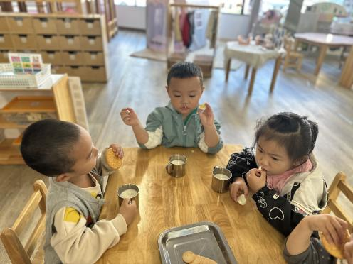
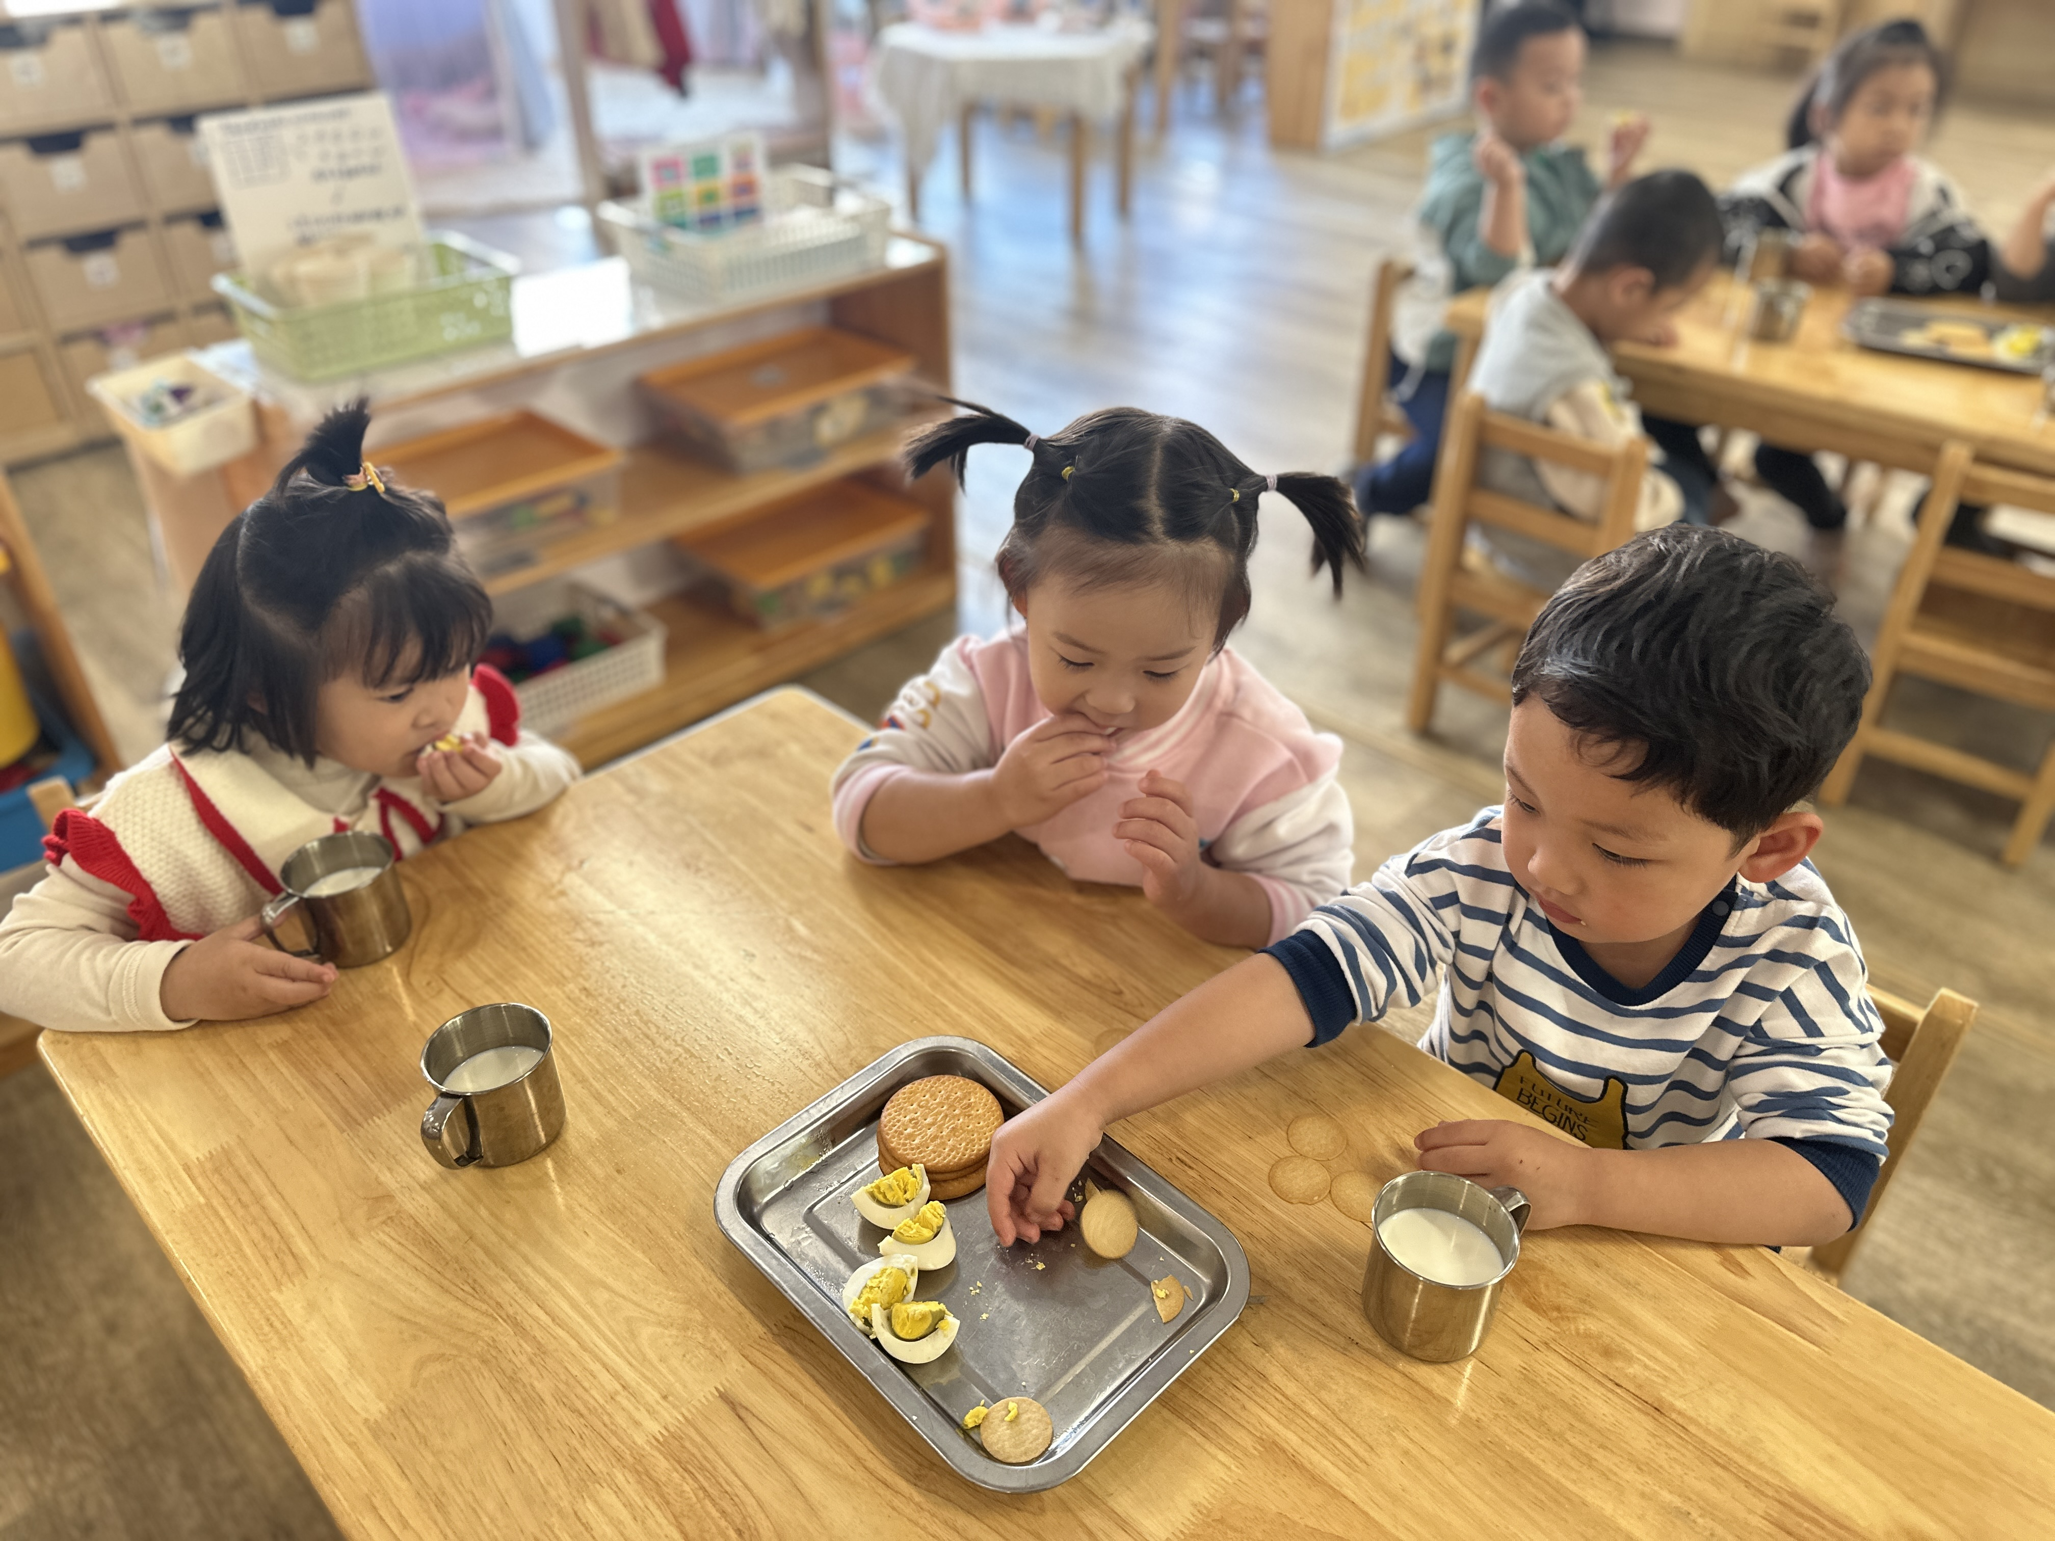
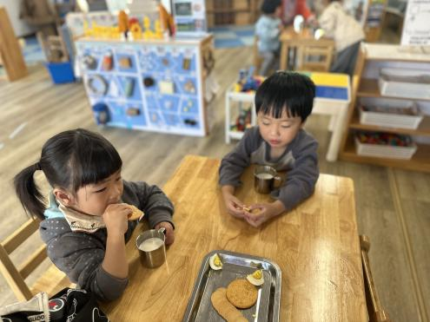

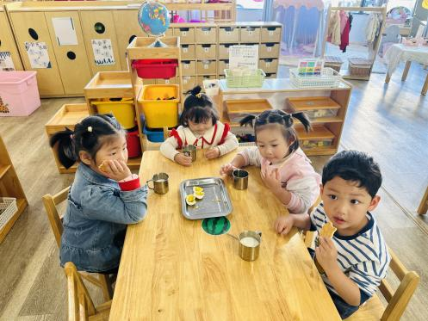
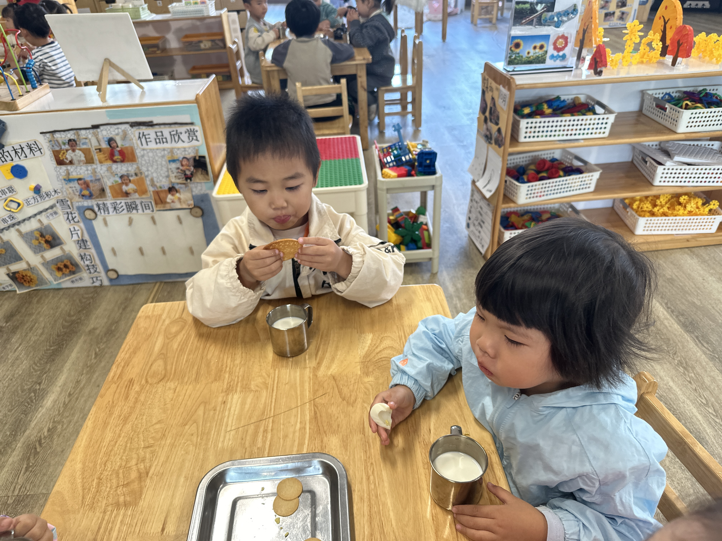
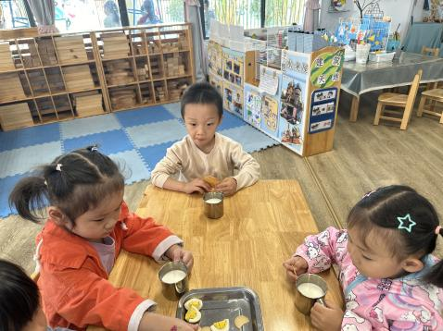

集 体 活 动 篇
- 诗歌：秋天的画报
- 活动目标：
1.感受诗歌的意境美，感知秋天的色彩和秋收的景象。
2.理解诗歌的内容，能口齿清楚地进行朗诵。
活动内容：
《秋天的画报》这首诗歌主题单纯、内容浅显、短小精练而又生动活泼。其中动词和重叠词的出现增加了诗歌的意境美，诗歌用多彩的颜色和好吃的水果来描述，不仅向我们展示了一个色彩斑斓的秋天，又给人以视觉和味觉上的享受。李嫁佐、李明哲、王沐辰、朱梦琳、丁嘉熠、陈硕、王希、霍思远、彭晨熙、徐乐晴、周奕欢、吴晔、邵锦兮、吕梓凯、邵嘉悦
能够认真倾听，并且积极举手回答问题，并且能够完整的说出诗歌，很棒哦！

户 外 活 动 篇
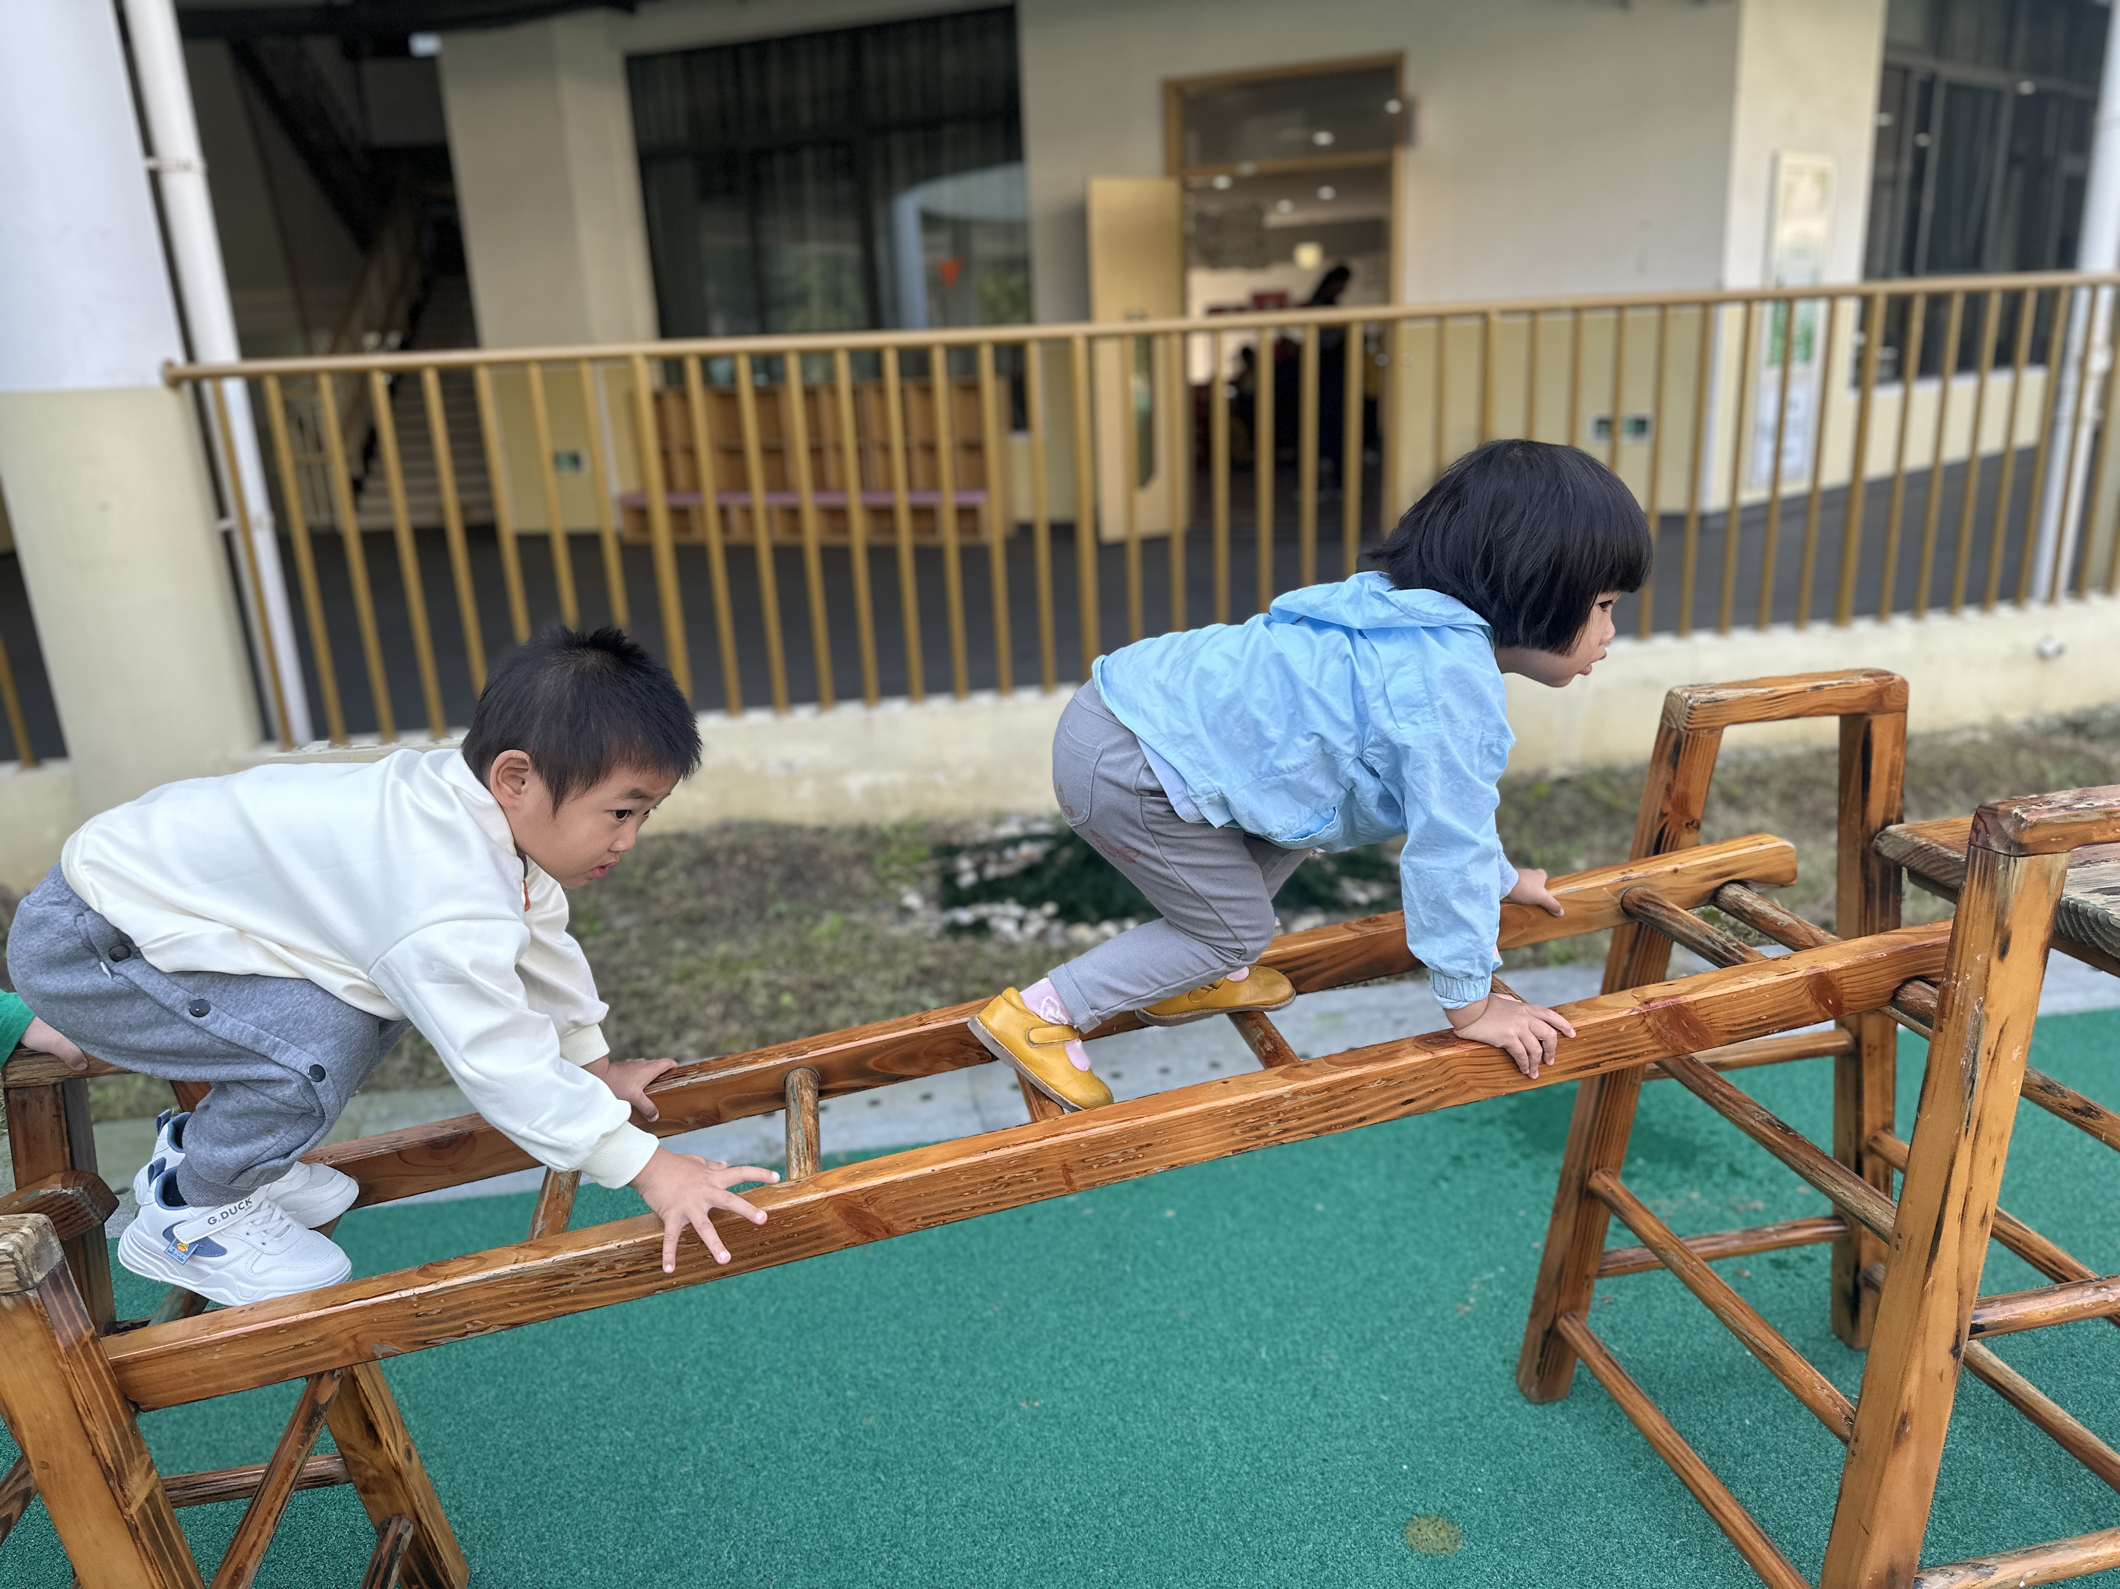
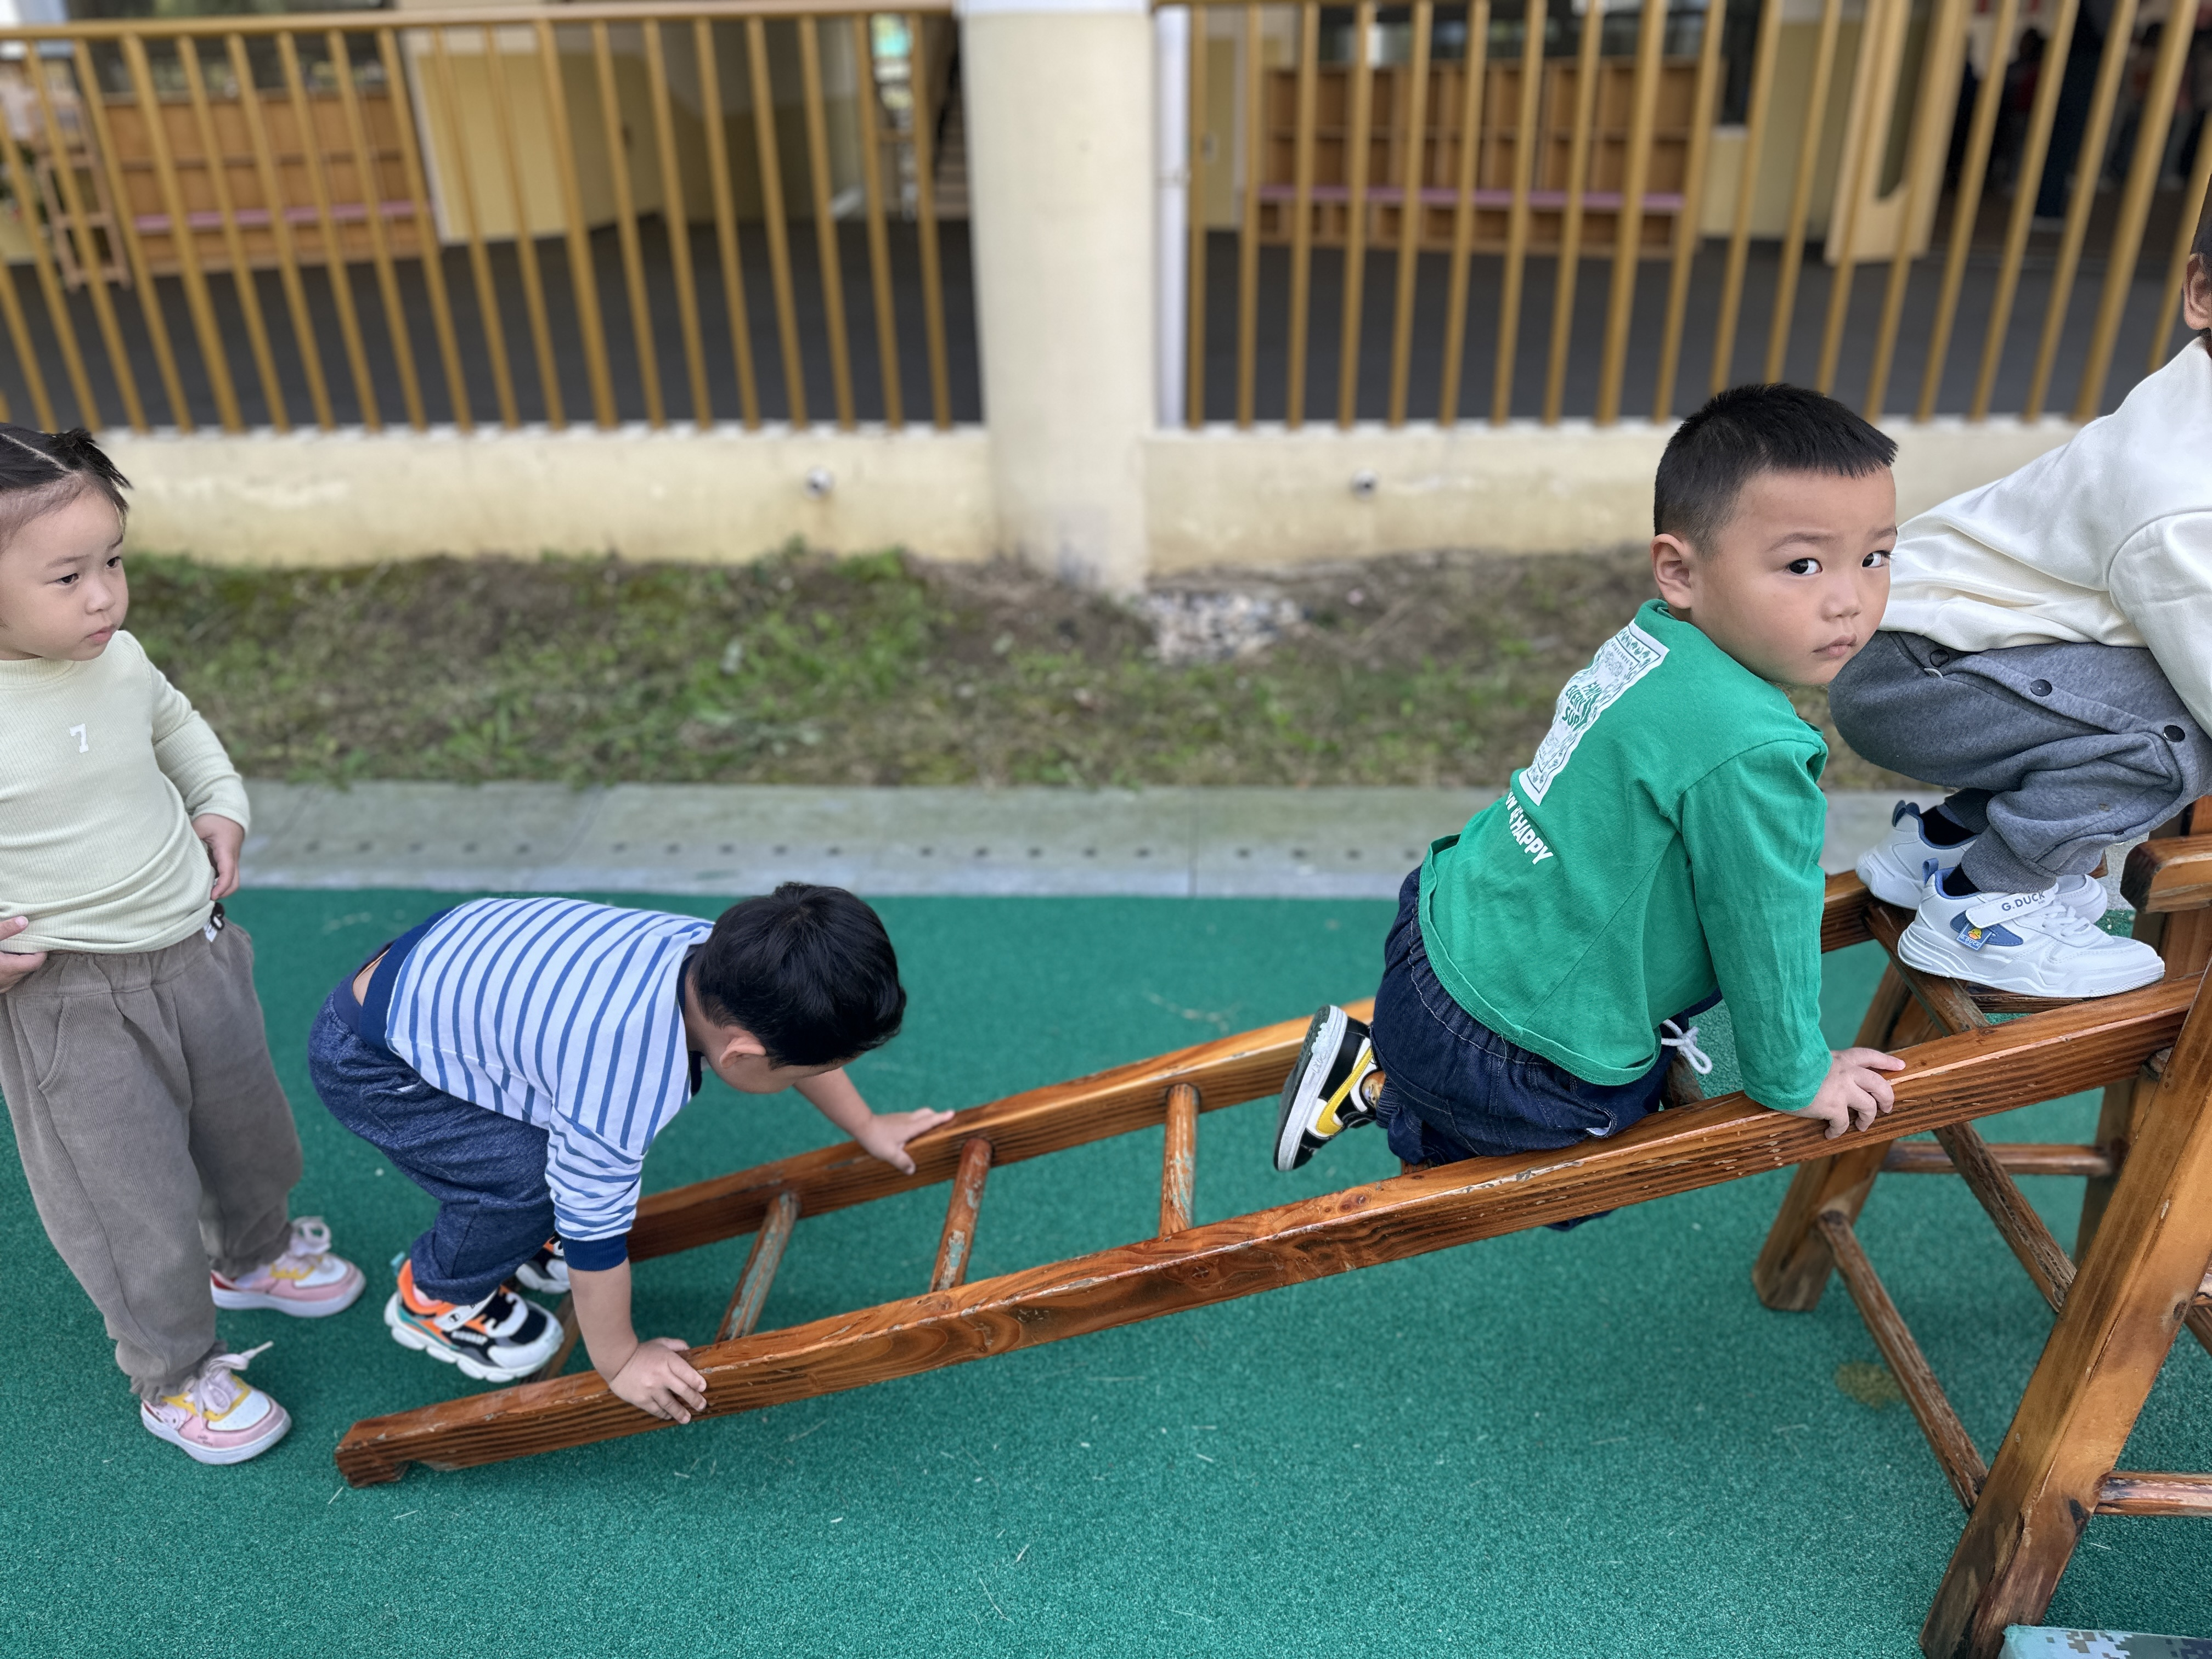
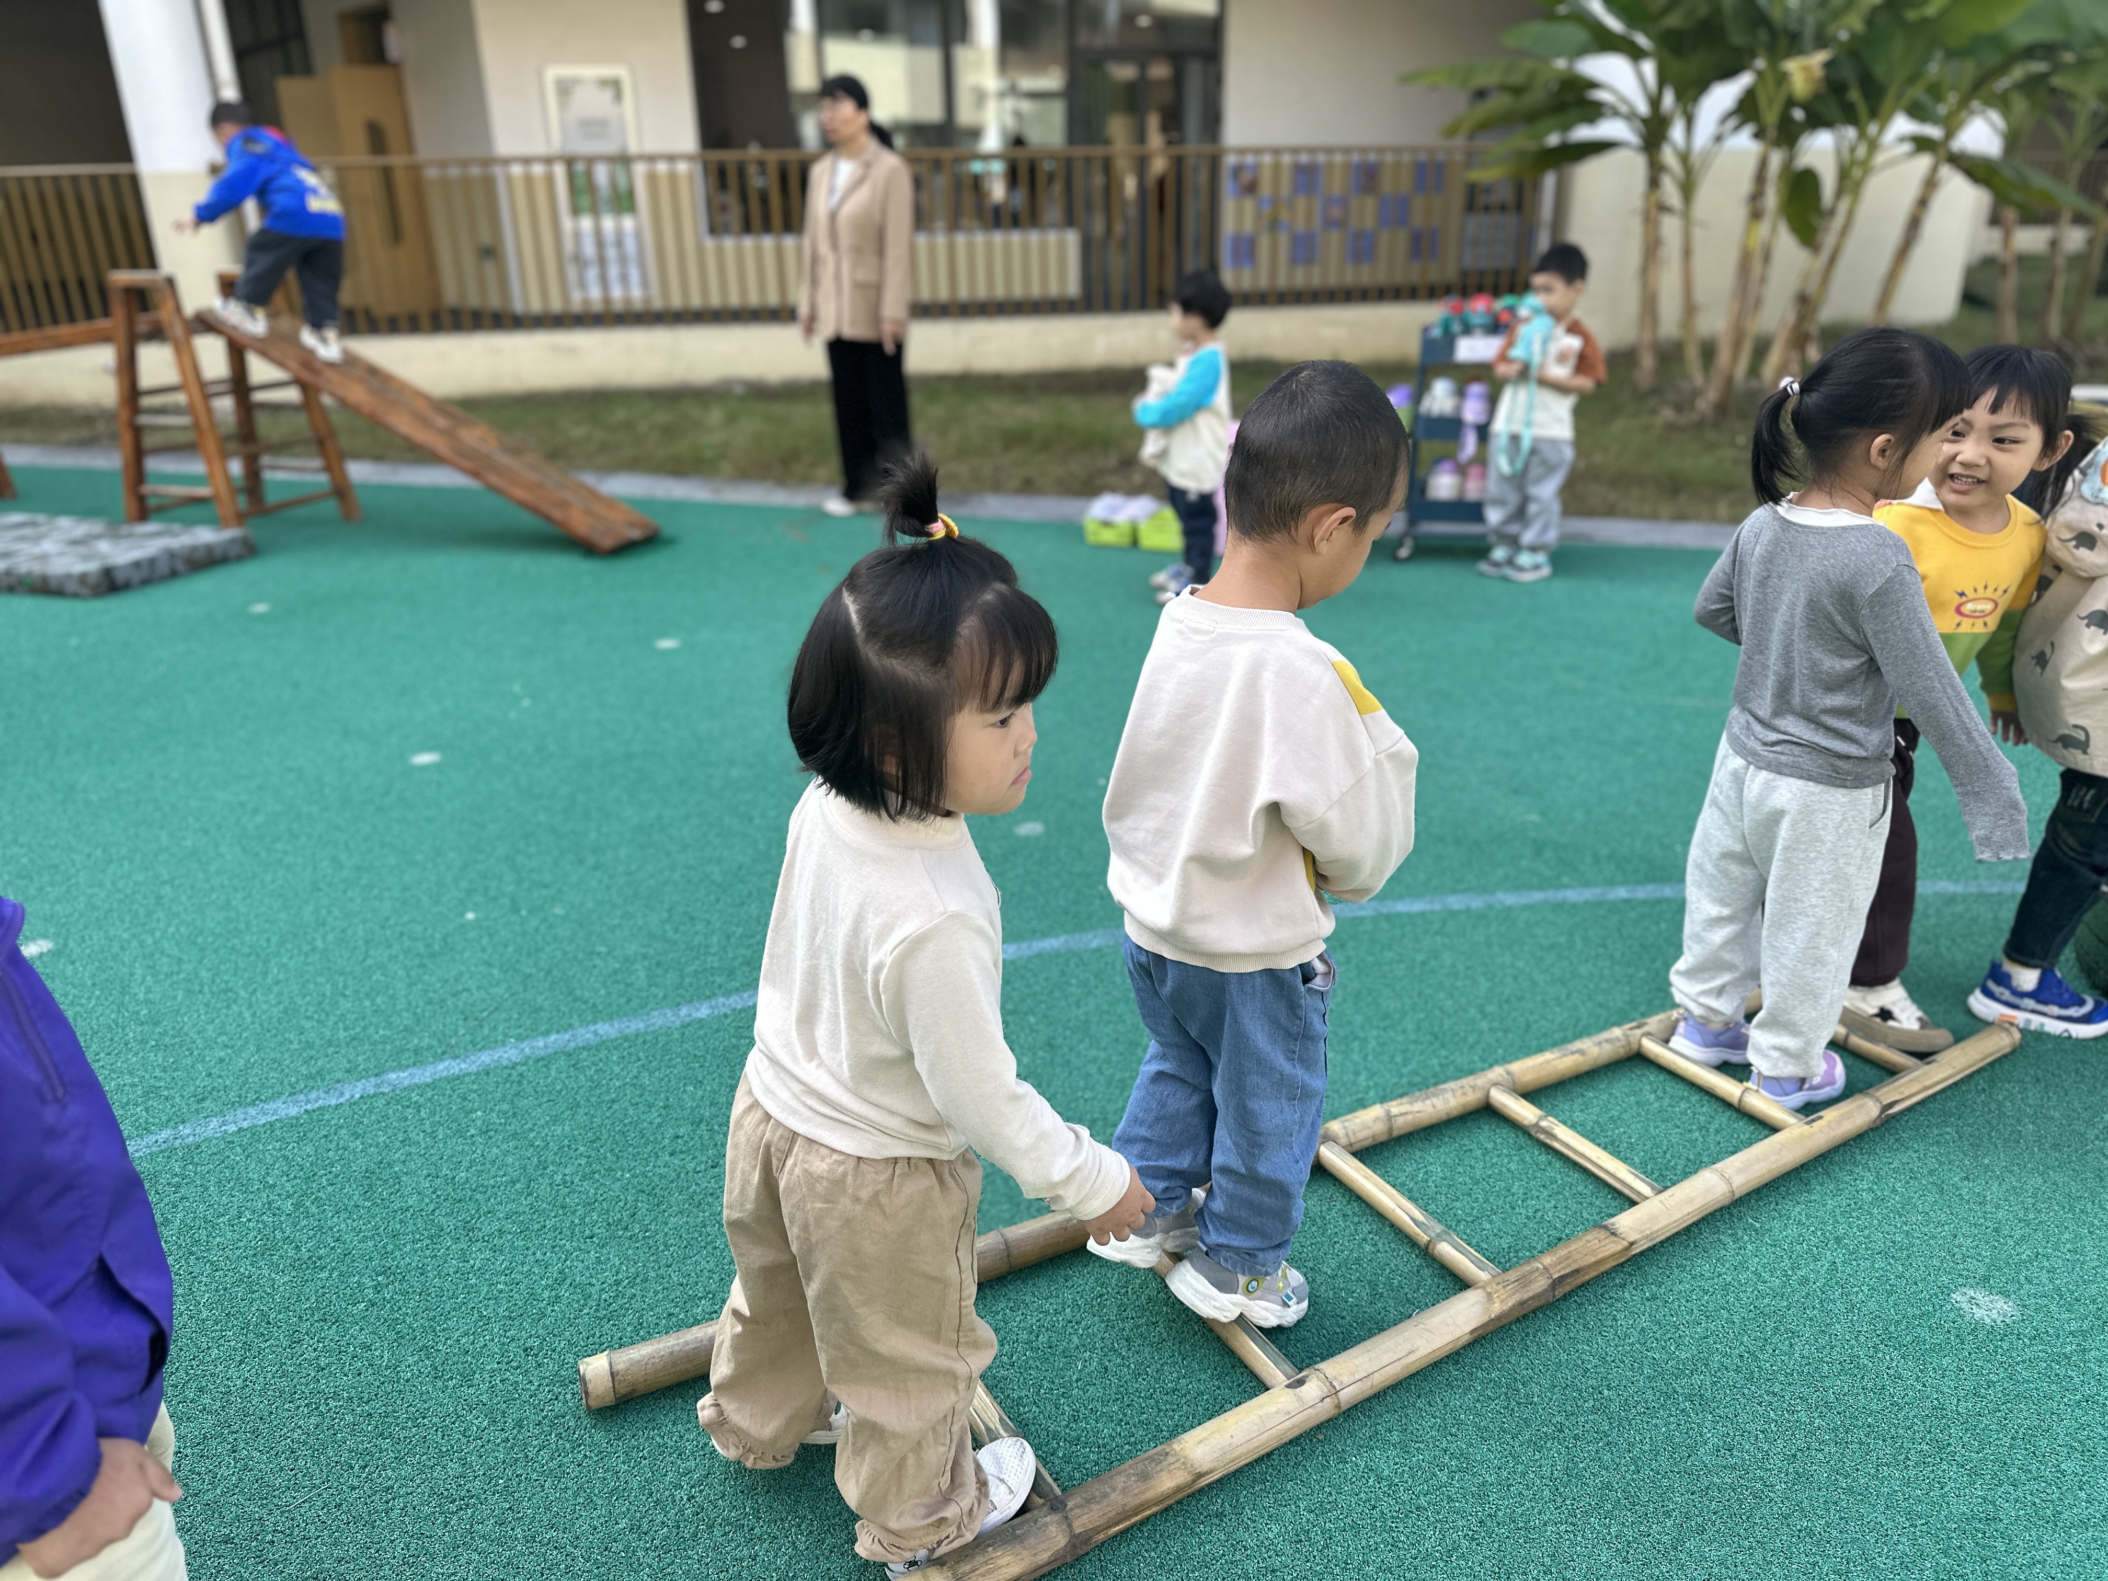

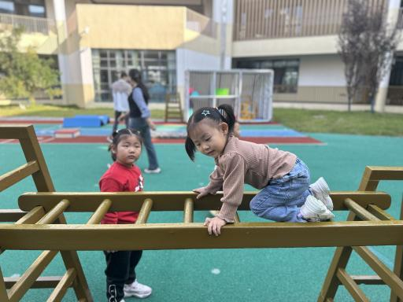
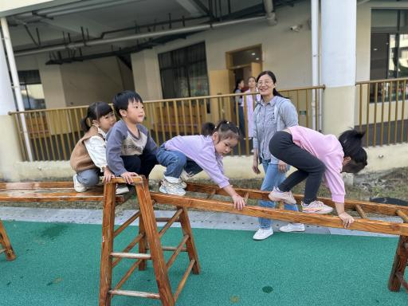

一 日 生 活 篇

健 康 生 活
观察时间：2023/10/23
观察对象：小二班来园幼儿
所属领域：健康领域
观察目的：幼儿的生活习惯和自理能力
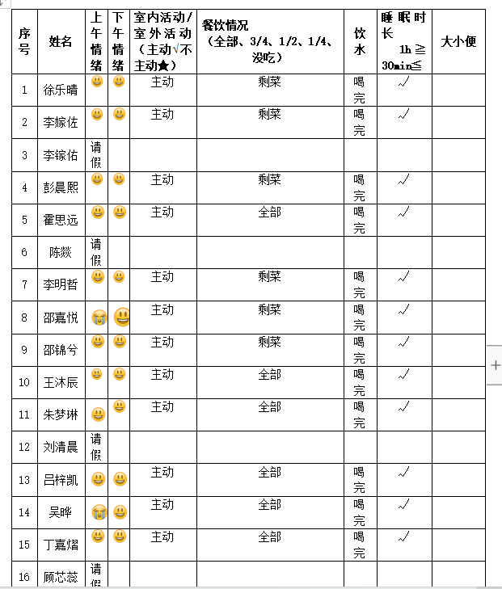
观察内容：

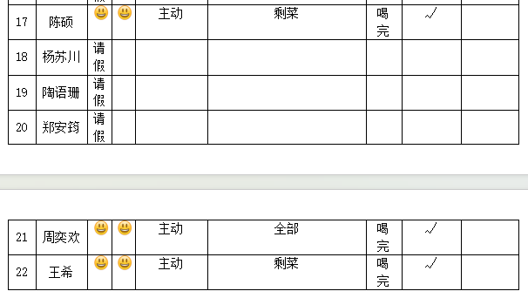

午 餐
今天的午餐吃的是：黑米饭、金针肥牛、黄瓜炒鸡蛋、生菜粉丝汤
水果：阳光玫瑰、苹果
下午点心：重阳糕
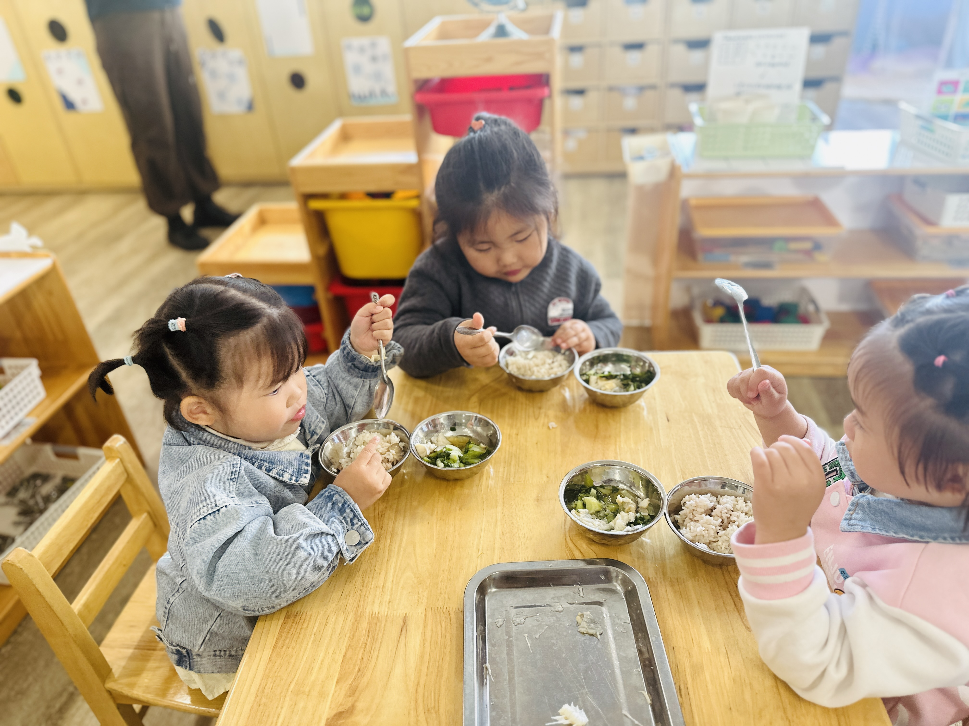

午 睡
今天宝宝们都在12点50前自主入睡喽，很厉害哦！

温 馨 提 示
安全教育已布置，请及时完成哦！

